Warszawa, 21 maja 2020 r.

Dodatkowe 11 skrzyżowań bezkolizyjnych na Rail Baltica usprawni podróże
i zwiększy bezpieczeństwo
Rozpoczęły się prace przy budowie trzech nowych wiaduktów drogowych w Łochowie i Toporze. To kolejne obiekty, które zapewnią sprawniejszą jazdę pociągów i bezpieczną przeprawę przez tory na linii Warszawa-Białystok na odcinku Warszawa - Sadowne. W ramach inwestycji PKP Polskich Linii Kolejowych S.A. powstanie dodatkowe 11 skrzyżowań za 236 mln zł netto. Prace współfinansowane są w ramach instrumentu CEF „Łącząc Europę”.
Bezkolizyjne przejazdy nad torami i drogami są budowane w Łochowie – w dwóch lokalizacjach oraz w Toporze.
W Łochowie wiadukt drogowy powstaje przy głównym węźle komunikacyjnym miasta. Zastąpi przejazd kolejowo-drogowy przy ul. Wyszkowskiej. Konstrukcja będzie miała prawie 200 m długości z jezdnią o szerokości 7 metrów. Piesi i rowerzyści poruszać się będą bezpieczną drogą o szerokości 3,5 m. Sprawną komunikację zapewnią przebudowane drogi dojazdowe.
Wiadukt w Łochowie w pobliżu wsi Jasiorówka zastąpi przejazd drogowo-kolejowy przy ul. Przemysłowej i Polnej. Będzie od obecnego skrzyżowania około 100 m dalej w kierunku Białegostoku. Ulica Przemysłowa zostanie poprowadzona nad drogą krajową nr 50 (al. Łochowska) oraz linią kolejową. Wybudowany zostanie chodnik, którym będzie można dojść do pobliskiego przystanku autobusowego. Dla osób o ograniczonych możliwościach poruszania przewidziano pochylnie. Cały obiekt ma mieć 60 m długości.
Wiadukt w Toporze zastąpi przejazd drogowo-kolejowy w pobliżu przystanku kolejowego. Będzie spełniał dwie funkcje – droga krajowa nr 50 pobiegnie nad linią kolejową oraz drogą powiatową. Konstrukcja ma mieć 55 m długości i poza bezkolizyjnym ruchem samochodów zapewni przejście pieszym i ścieżkę rowerową. Wykonane zostaną pochylnie oraz schody.
Przy tych obiektach trwa przygotowanie terenu – niwelowane są nierówności, formowane nasypy, zagęszczany jest też grunt. Na potrzeby inwestycji korygowane są przebiegi linii energetycznych średniego i niskiego napięcia. Roboty nie mają wpływu na ruch pociągów.

Będą kolejne bezpieczne skrzyżowania
Dzięki realizacji projektu, od jesieni ubiegłego roku można już korzystać z wygodnych przejść podziemnych w Jasienicy Mazowieckiej i Łochowie. Poza dwoma wiaduktami w Łochowie i jednym w Toporze prace prowadzone będą jeszcze w lokalizacjach: Zielonka – tunel drogowy; Kobyłka Ossów – wiadukt drogowy; Kobyłka – tunel drogowy; Tłuszcz – wiadukt drogowy; Mokra Wieś – wiadukt drogowy; Małkinia – wiadukt drogowy.
Bezkolizyjne skrzyżowania powstają w ramach projektu „Prace na linii E75 na odcinku Sadowne - Czyżew wraz z robotami pozostałymi na odcinku Warszawa Rembertów - Sadowne” i są współfinansowane z instrumentu Unii Europejskiej „Łącząc Europę” (CEF). Łączna wartość 11 obiektów to 236 mln zł netto. Planowany termin zakończenia rozpoczętych inwestycji to 2021 r.
Więcej informacji o inwestycji na www.rail-baltica.pl

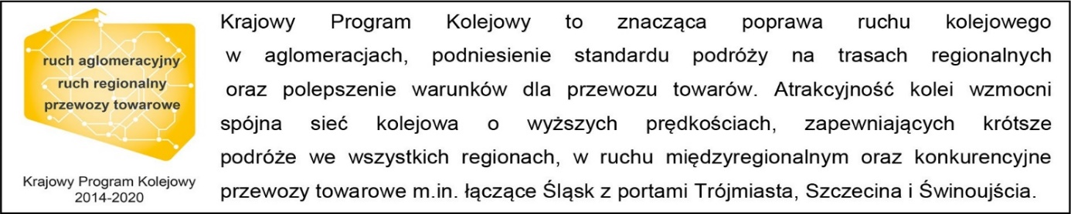

Kontakt dla mediów:
PKP Polskie Linie Kolejowe S.A.
Mirosław Siemieniec
rzecznik prasowy
rzecznik@plk-sa.pl
T: +48 694 480 239

Projekt jest współfinansowany przez Unię Europejską z Instrumentu „Łącząc Europę”.
Wyłączną odpowiedzialność za treść publikacji ponosi jej autor. Unia Europejska nie odpowiada za ewentualne wykorzystanie informacji zawartych w takiej publikacji.

